
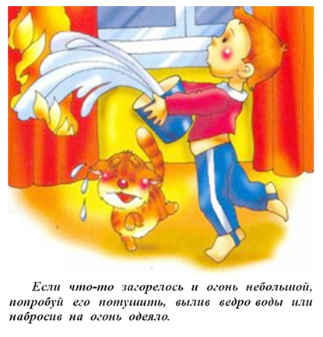
збуку веселую
Скорее ты прочти,
Правила пожарного
Ты лучше заучи

дительным ты будь всегда,
С огнем ты не шали,
И взрослых ты уж слушайся,
Чтоб не было беды.

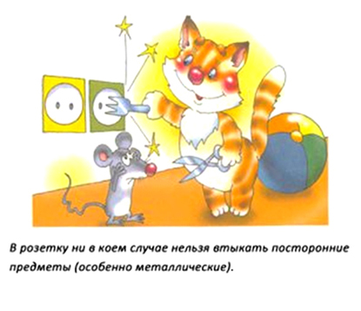
озле дома и сарая
Разжигать костер не смей!
Может быть беда большая
Для построек и людей.

аз на кухне, пылесос,
Телевизор, тостер
Пусть включает взрослый.

омик необычный
Очень симпатичный
В нем живут сестрички
Маленькие спички.
Если пламя вспыхнет вдруг
Есть у нас надежный друг,
Под рукой его держите -
Всегда ваш огнетушитель.

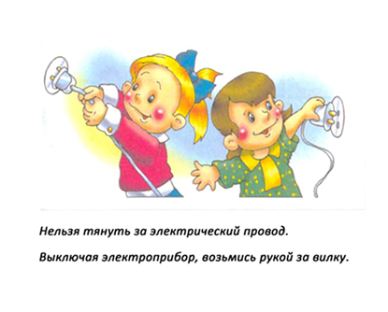
изнь опасна если рядом
Зажигалки, спички, ток
Не бери их в руки, детка,
Вот тогда и будет толк

акрывая в доме дверь,
Все ли выключил проверь.

скру ты совсем не тронь,
В ней живет
Шальной огонь.

то готов помочь всегда,
Если к Вам пришла беда?
Угадай скорей, приятель,
Подскажу тебе - спасатель!

юди, взрослые и дети
При пожаре как один
Набирают «01»!
Мальчик знает и девчушка
Спички детям не игрушка!
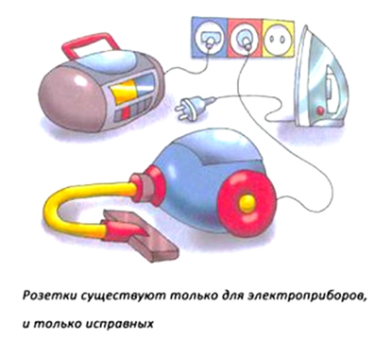
а привале, у костра,
Так была вкусна уха
Уходить домой мы будем,
Потушить все не забудем.

гнестрельные хлопушки
И бенгальские огни
В зале, комнате, подъезде
Зажигать не будем мы.

усть ревет пожар бушуя
Как свечу его тушу я!
Я борюсь с огнем коварным,
И не зря зовусь пожарным!

аз искра и два искра -
Зрелище ужасное.
Дотла сгоревшие дома
Пепелище страшное
Спешит машина красная,
Не выключая фар
На службу на опасную
Спешит тушить пожар!

олько мы воду
В ведро наберем
Быстро костер
На опушке зальем.

крашать свечами елку
Строго запрещается,
Потому что от свечей
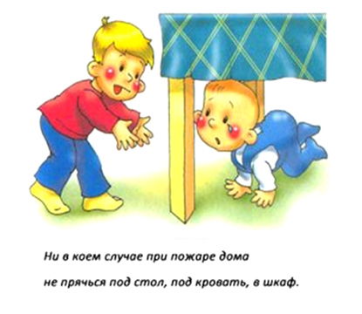
Елка загорается.

акел мальчик зажигает,
Спички в стороны бросает,
Не успеет он уйти -
«01» уже в пути

орошо запомни ты
Спичек в руки не бери.
Целый мир знает
Что человек без огня
Не проживет не единого дня!
Но когда мы небрежны с огнем
Он становиться нашим врагом!
тоб не ссориться с огнем
Нужно больше знать о нем,
Отказаться от привычки;
В руки брать без спроса спички.

ланг пожарный раскатаем,
Воду и песок возьмем.
Мы пожарным помогаем
Мы ведем борьбу с огнем!

иток с лопатой и ведром,
Огнетушитель рядом,
И не страшны нам ни по чем
Огонь и все преграды.

то всем должно быть ясно,
Что с огнем шутить опасно!

ным пожарным быть не легко,
Вместе огонь мы потушим легко.

Азбуку эту
Буду помнить всегда
Беда не случиться со мной никогда!
